Sequencia para criar um repositório git e funcionalidades

1. Baixar o Git <https://git-scm.com/download/win>
2. Criar uma conta no GitHub <https://github.com/>
3. Criar uma pasta que vai ser seu repositório
4. Dentro da pasta, clicar com o botão direito, abrir o Git Bash

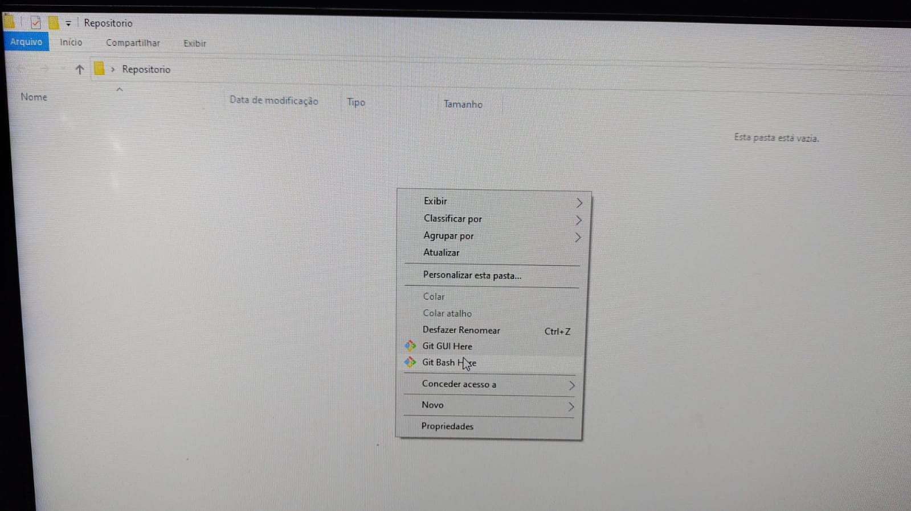

1. No Prompt do Git Bash, (Na primeira vez que está usando), Sempre é bom fazer as configurações iniciais pelos comandos:

**git config --global user.name “Seu nome de usuário GitHub”**

**git config – global user.email “Seu email cadastrado no GitHub"**

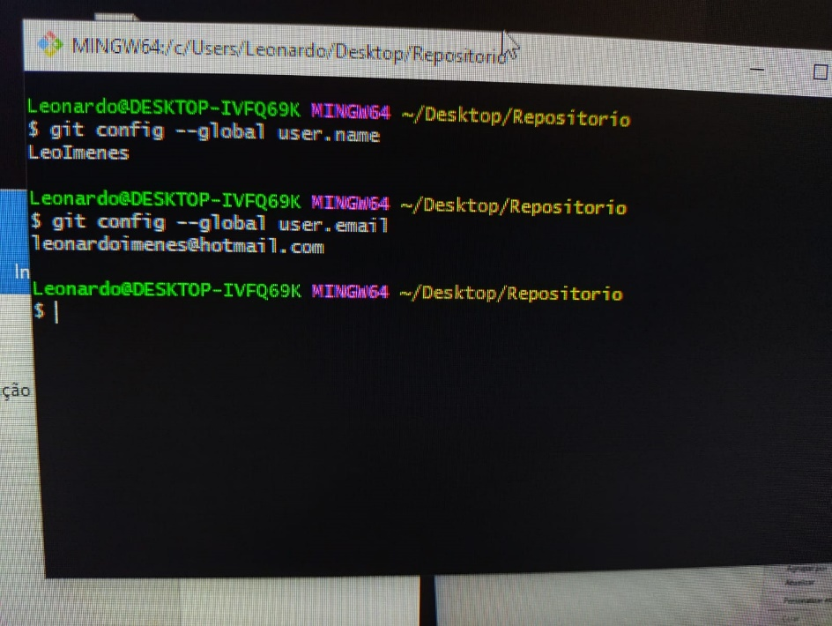

1. Após configurar o Usuario e e-mail, no Git Bash da sua pasta que vai ser o repositório, digite:

**git init** // que vai criar um repositório vazio e você poderá adicionar arquivos normalmente na pasta:

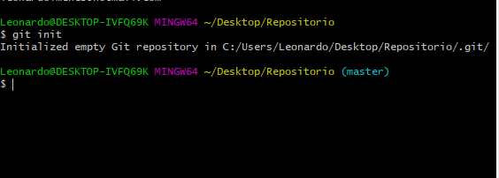

1. Conforme for adicionando arquivos, você pode acompanhar pelo Git Bash os arquivos que adicionou/alterou com o comando:

**git status**

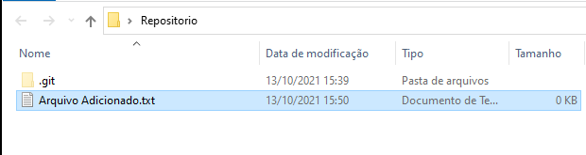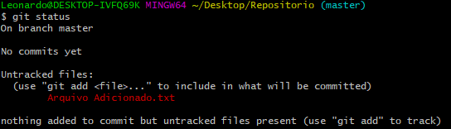

1. Antes de fazer o commit, é necessário adicionar os arquivos pelo GITBASH, utilizando o comando

**git add .** //(. Ou *) no final do comando



1. Após adicionar os arquivos, para salva-los, utilize o comando

**git commit -m “Nome da atualização” //** Tem que ser entre “ ”

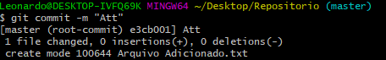

1. Alterar **Branchs,** para alterar as branchs (Master/Main) utilize o comando:

**git branch -m “main”** // tem que ser o nome da Branch entre “ ”

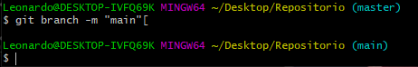

1. Criar repositório no site GitHub

No site, irá aparecer um botão verde com “New” escrito nele, ao clicar você será redirecionado á outra pagina

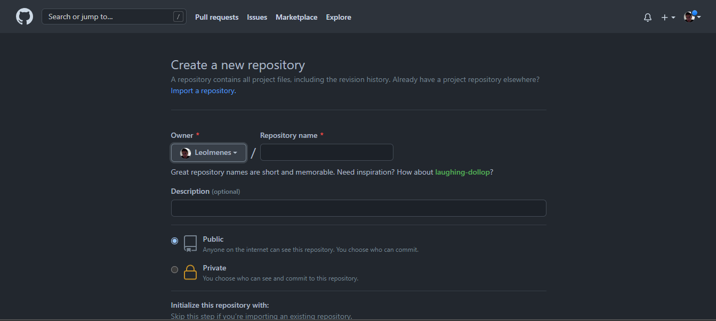

1. Após configurar seu repositório e cria-lo, você sera redirecionado a outra pagina que contém os comandos para utilizar no GitBash, e também ira conter o **LINK do seu repositório,** copie ele

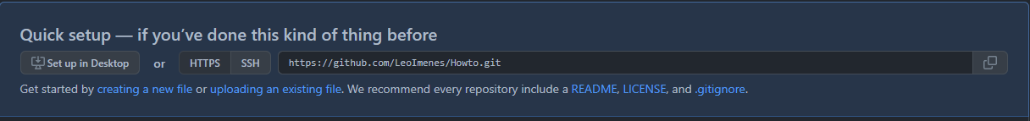

1. Para relacionar o **Repositório criado no desktop** com o **Repositorio criado no GitHub,** no GitBash utilize o comando

**git remote add origin (cole o link do repositorio)**

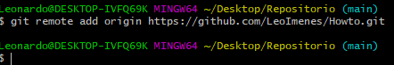

1. Para enviar os aqruivos do desktop para o Github, no GitBash utilize o comando:

**git push -u origin (main ou master)** //dependendo da sua **Branch**

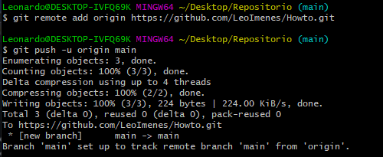

1. Para pegar os arquivos do **repositório do GitHub** e mandar para o **repositório do Desktop** utilize

**git pull**



1. Para clonar o repositório de qualquer usuário GitHub, na pagina do repositório dele aparecera um botão verde escrito “Code”, ao clicar aparecerá o link do repositório, para clonar utilize:

**git clone (link do repositório)**

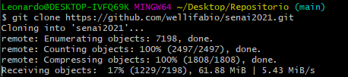

**Alguns vídeos/sites para mais comandos do github**

[**https://www.youtube.com/watch?v=UBAX-13g8OM&t=834s**](https://www.youtube.com/watch?v=UBAX-13g8OM&t=834s) **– Rafaella Ballerini**

[**https://www.hostinger.com.br/tutoriais/comandos-basicos-de-git?ppc_campaign=google_performance_max&gclid=CjwKCAjwh5qLBhALEiwAioods5NDRzd7o3feKGElfCL_UEPplPsAH1sxAt5lstK8kLzlsNk9TGfDQxoCGJIQAvD_BwE**](https://www.hostinger.com.br/tutoriais/comandos-basicos-de-git?ppc_campaign=google_performance_max&gclid=CjwKCAjwh5qLBhALEiwAioods5NDRzd7o3feKGElfCL_UEPplPsAH1sxAt5lstK8kLzlsNk9TGfDQxoCGJIQAvD_BwE) **–**

[**http://gabsferreira.com/criando-e-enviando-arquivos-para-seu-repositorio-no-github/**](http://gabsferreira.com/criando-e-enviando-arquivos-para-seu-repositorio-no-github/) **-**